2019年遵义市红花岗区文科教师全员培训项目
学习简报（三）
主办：姚秀蓉 时间：2020年 2月 23日

根据 2019 年贵州省教育厅、遵义市教育局有关教师培训的部署，为继续加强遵义市红花岗区教师队伍建设，提高文科教师师风师德和教育教学专业能力，中国教师教育网在经过调研分析，并结合花岗区中小学校文科教师队伍的实际，精选优质课程与资源。2019年遵义市红花岗区文科教师全员培训项目已经开展2月有余。我班44名教师已全部参加国培学习。现将近段时间的学习情况小结通报如下：
- 学习情况：
44名学员都已进入登录学习状态，参训率100％，个别老师学习成绩相对较低。4名老师60分以下。11位老师不合格，已有33名教师合格。具体情况请看下表：
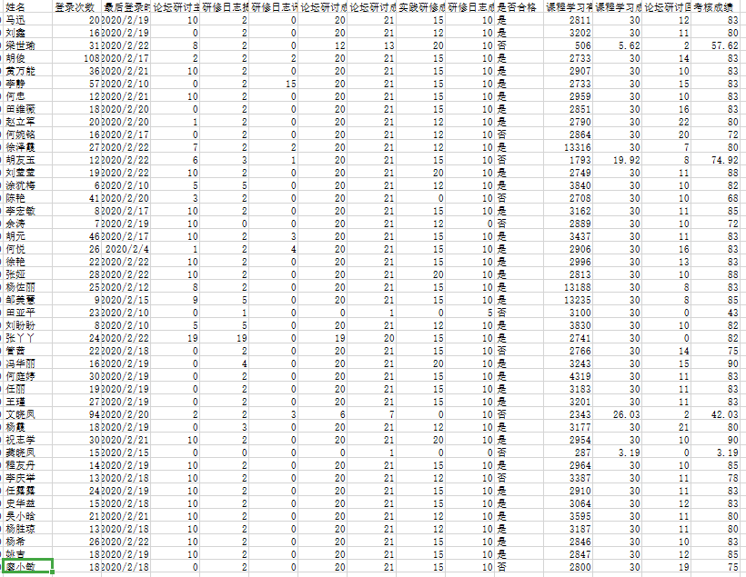
二、温馨提示：很多老师将实践研修成果要求撰写案例提交为教学设计

实践研修成果要求如下：
